《B2B电子商务平台开设与交易》工作页
任务情境 | 南京奥派科技需要采购一批联想笔记本电脑，于是在网站上查找相应的供应信息，网站上看见南京舜天科技有一批笔记本在出售中。南京奥派科技通过了询价了解产品更多的信息，最后购买该产品。
任务考核点 | 【实践考核点】  1.注册支付账号，并设置支付账号；  2.支付账号开通企业业务；  3.申请B2B卖家和买家账号，并对账号进行设置；  4.卖家、买家、服务商绑定支付账号；  5.服务商商品属性、规格添加，并进行属性维护；  6.卖家发布商品，并进行店铺装修；  7.买家查找商品，咨询商品、收藏商品，下订单；  8.服务商进行竞价设置；  9.供应商参加竞价；  10.供应商对关键词竞价成功；  11.发起拍卖；  12.参加商品竞品；  13.单拍和多拍的区别；  14.卖家产品优惠活动设置；
学习目标 | 1.理解B2B 交易模式的服务商、商户和采购商三者之间的联系；  2.掌握B2B交易模式商家和采购商的会员注册流程和账户的完善；  3.熟知B2B交易模式服务商提供的服务和买卖双方的基本交易流程；  4.掌握B2B交易模式中的拍卖流程和交易保障内容；  5.熟悉B2B交易模式中每个成员的任务流程；
课前准备 | 1.小组分工  2.课前学习了哪些知识要点？  3.扫描二维码，检查课前学习效果  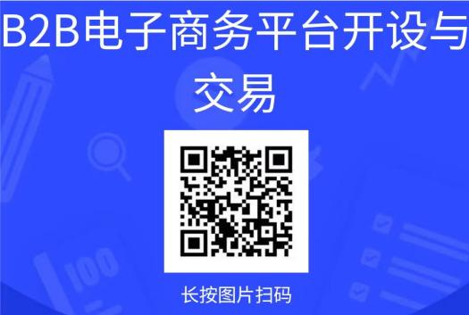
  组别 | 组长 | 组员1 | 组员2
任务策划 | 绘制工作流程图
任务实施 | 任务1：基本任务操作  1、完成时长：55分钟  2、实施步骤：  1）进入B2B购物网站，注册2个账户并在我的邮箱中激活；  2）服务商绑、商户和采购商绑定支付账号；  3）账户信息记录，三个不同的任务角色和绑定的支付信息，对应详细记录；  4）查看和检查支付账号准确无误（不能绑定相同的支付账号，并且要知道登录密码和支付密码）；  任务2：服务商后台商品类别和属性管理  1、完成时长：50分钟  2、实施步骤：  1）商品属性、规格添加；  2）商品属性维护：给商品添加属性，供应商可以更好的描述商品。对于目录的属性也可以维护；  3）商品属性包含哪些，详细记录；  4）对笔记本的商品属性进行预览和维护；  5）商品属性发布；  6）加其他类的商品目录和属性（操作步骤如何活动一笔记本类目和属性的添加）。  任务3：供应商发布商品及店铺后台设置  1、完成时长：50分钟  2、实施步骤：  1）南京舜天科技供应商发布产品信息（在供求信息中可以看到有发布供求信息）；  2）服务商审核通，王军发布的供应信息在B2B网站就可以看到；  3）供应商申请诚信通（强调诚信通的开通对于卖家的意义）；  4）供应商管理网站，可以对网站风格、LOGO、公司相册、公司动态、橱窗产品、友情链接等进行设置。  任务4：采购商和供应商进行买卖交易  1、完成时长：45分钟  2、实施步骤：  1）南京奥派科技在“最近供应信息”里看过商品之后，如若对这批笔记本电脑还比较满意的话，就可以购买了；  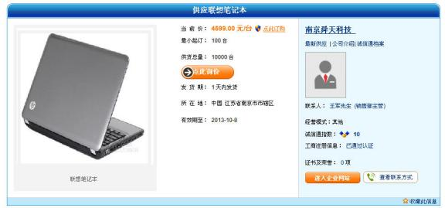  2）等待卖家确认订单，南京舜天科技补充运费（进入王军的账号，由于订单量大，可考虑是否给于优惠）；  3）南京奥派科技进行付款（进入李明账户）可选择网上银行和支付通两种付款方式；  4）付款成功，进入供应商，也就是南京舜天科技的账户，进行发货，并填写物流相关信息；  5）买家确认收货，并且双方给于对方评价，交易完成。  任务5：买卖双方交易其它事项  1、完成时长：45分钟  2、实施步骤：  1）买家收藏卖家商品，对于心仪的常用的产品可以进行收藏，然后对“我的收藏”进行管理；  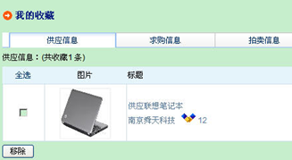  2）买家商品询价，寻求商品价格优惠以及产品更多的信息（还可以通过发送询价单完成）；  3）留言管理，供应商对已经发送回复的留言进行处理；  4）供应商和采购商通过询价方式商讨出合适价位，卖家就可以发货。  任务6：供应商竞价关键词，广告购买  1、完成时长：50分钟  2、实施步骤：  1）服务商进行竞价设置，服务商设置竞价的开始和结束时间、竞价低价和默认加价  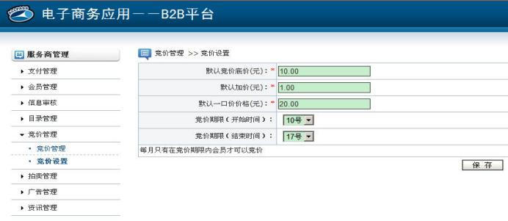  2）供应商参加竞价，供应商需要确定竞价的关键词、选择出价方式和价格（竞价过程中可以进行价格调整）；  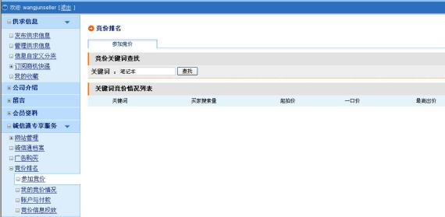  - 竞价结束后付款，选择竞价的信息投放时间；  4）供应商广告购买  - 首先需要服务商进行广告位的设置，设置价格。  2、进入用户后台购买广告。选择关键词点击购买。  3、设置广告属性进行购买申请。4、进入服务商后台进行广告购买的审批。  4、审批通过进行付款后成功投放广告。  任务7：买卖双方进行拍卖交易  1、完成时长：50分钟  2、实施步骤：  1）单拍交易：王军发起我的拍卖，填写拍卖商品信息，服务商审核通过，这样李明就可以进行拍卖；  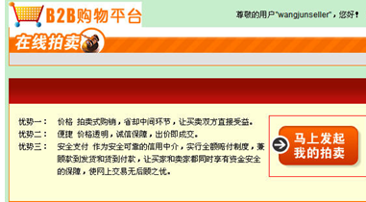  2）多拍：用同样的方式发起一个新的拍卖。在拍卖方式中选择“多拍”；  3）理解单拍和多拍的含义和区别。  展示汇报  1、完成时长：45分钟  2、实施步骤：  1）学生分享B2B电子商务平台开设与交易任务实践内容  2）学生互评  3）教师点评
  难点、疑点记录
  商品属性内容包含（记录）
  难点、疑点记录
  诚信通的开通对于卖家的意义（记录）
  难点、疑点记录
  难点、疑点记录
  难点、疑点记录
  难点、疑点记录
  对单拍和多拍的理解，有什么区别
  难点、疑点记录

《B2B电子商务平台开设与交易》任务评价表
班级： 组别： 姓名：
学业评价项目与权重 | 评价标准 | 得分 | 评价主体
学业评价项目与权重 | 评价标准 | 得分 | 自评 | 互评 | 师评 | 企评
通用职业能力  和思政素养20% | 是否迟到、早退、旷课 | 5
通用职业能力  和思政素养20% | 课前学习积极主动，笔记完整，完成了预留作业 | 10
通用职业能力  和思政素养20% | 具有团队意识，能和小组协作完成任务 | 5
技能操作50% | 方案策划合理，阐述思路清晰 | 10
技能操作50% | 按要求完成账号注册及基本信息管理 | 5
技能操作50% | 按要求完成商品属性添加 | 10
技能操作50% | 按要求完成服务商账号设置 | 10
技能操作50% | 按要求完成服务商其他操作 | 5
技能操作50% | 成果汇报具有趣味性、互动性，解说流畅 | 10
学习成果30% | 流程图 | 10
学习成果30% | 成果汇报PPT | 10
学习成果30% | 工作页 | 10
总分 | 职业素养得分+技能操作得分+学习成果得分 | 100

